关于公司邮箱更改通知及设置办法

各位同事：
从2013年05月25日起，公司邮箱服务商更改为163企业邮箱，邮箱地址没有变化，请使用原帐户名和密码登陆新的邮箱地址，完成邮箱搬家，登陆地址：http://www.langchi.com 或 http://qiye.163.com，输入全的帐户名和原来密码，登陆成功后邮箱会自动完成邮箱搬家，把原邮箱内的邮件接收到新的邮箱内。关于foxmail,outlook等客户端设置将stmp和pop服务器地址改成：smtp.qiye.163.com pop.qiye.163.com即可。
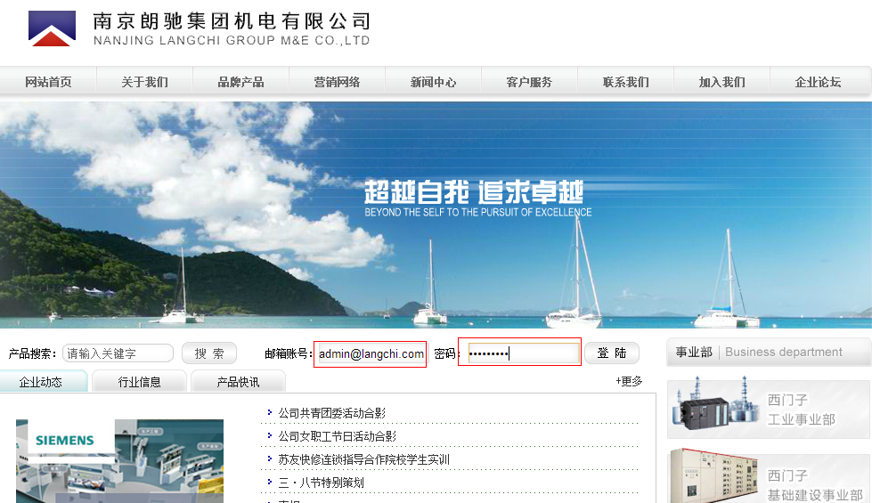
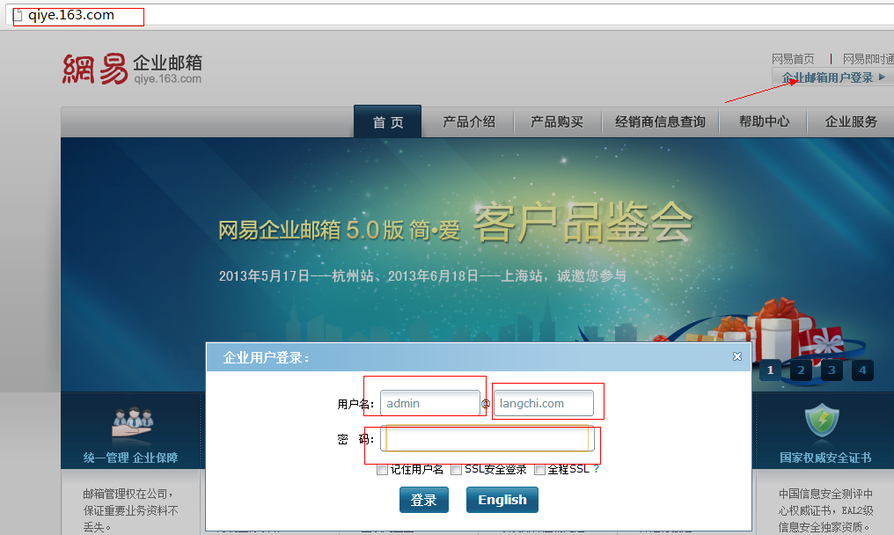
FOXMAIL的设置方法：
打开foxmail,账户邮件属性：
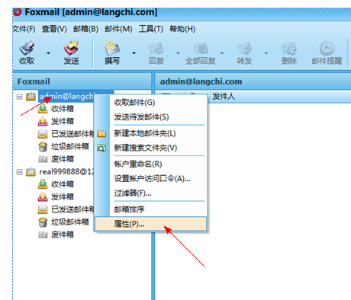

在smtp和pop3服务器上更换新的地址：
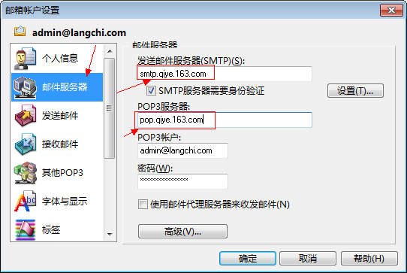

Outlook的设置方法

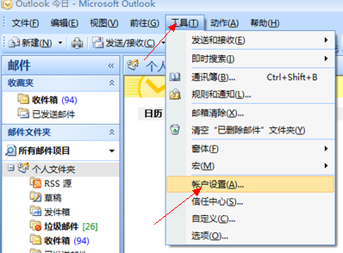

双击账户名：
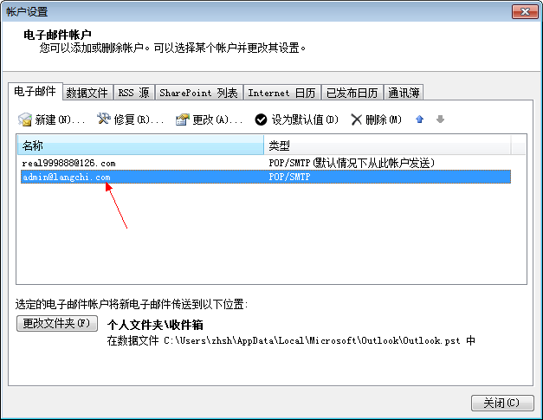

更换接受服务器和发送服务器地址
